BAB III ANALISIS DAN PERANCANGAN

3.1. Analisis

3.1.1 Identifikasi Masalah
Setelah penulis melakukan survey untuk mengetahui masyarakat apakah sudah mengenal Topeng Malangan didapatkan 41 responden, 27 responden atau sekitar 65.9% tidak mengenal Topeng Malangan, sehingga dengan hasil survey dengan kuesioner ini sudah dipastikan sebagian masyarakat belum mengenal Topeng Malangan baik dari mahasiswa hingga pekerja, Sebagai berikut hasil dari survey untuk mengetahui masyarakat sudah mengenal Topeng Malangan atau belum mengenal Topeng Malangan:
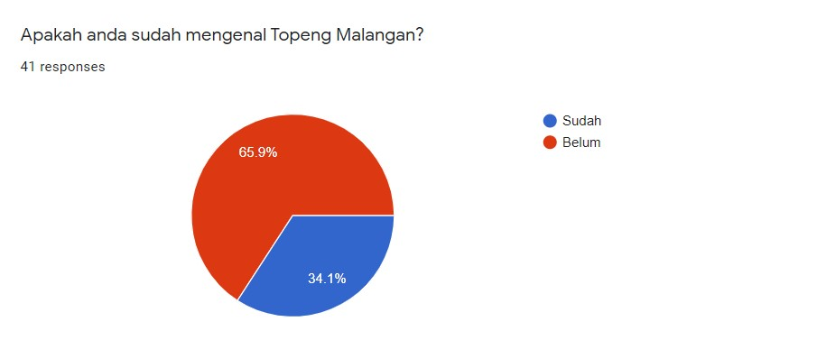

Gambar 3. 1. Hasil Survey

3.1.2 Pemecahan Masalah
Berdasarkan hasil dari identifikasi masalah, dibutuhkan sebuah terobosan baru seperti pengenalan yang lebih modern agar masyarakat lebih tertarik mengenal Topeng Malangan, maka dibuatkan sebuah aplikasi pengenalan Topeng Malangan kepada masyarakat yang belum mengenal atau yang ingin mengenal Topeng Malangan dan juga dapat memberikan pengetahuan kepada masyarakat yang belum memiliki pengetahuan dari setiap karakter-karakter Topeng Malangan. Aplikasi ini
36
memiliki beberapa kelebihan untuk membantu menarik minat untuk mau mengenal Topeng Malangan sebagai berikut:
- Aplikasi Topeng Malangan menerapkan teknologi Augmented Reality dengan media marker atau penanda untuk menampilkan objek tiga dimensi Topeng Malangan.
- Terdapat informasi atau deskripsi dari Topeng Malangan untuk memberikan informasi atau pengetahuan kepada masyarakat dan memiliki fitur dubbing atau suara untuk penjelasan tentang Topeng Malangan.
- Aplikasi ini memiliki sebuah game kuis tentang Topeng Malangan guna meningkatkan pengetahuan kepada pengguna.

3.2. Perancangan

3.2.2 Perancangan Sistem
Pada rancangan sistem peneliti menerapkan model UML. Model ini adalah bahasa pemodelan visual kepada pengguna ataau bisa disebut blue print. Tujuan menerapkan UML agar mempermudah proses pengkodean dalam membangun suatu program. Berikut UML yang digunakan pada Penelitian ini:

3.2.2.1. Usecase Diagram
Use Case Diagram terdapat hanya 1 aktor yaitu user / pengguna dapat membuka menu AR-Topeng berfungsi sebagai menampilkan tiga dimensi dari Topeng Malangan, membaca deskripsi Topeng Malangan, pengguna juga dapat bermain game kuis, menu pengaturan pengguna dapat mengatur suara musik pada aplikasi, untuk menu bantuan aplikasi pengguna dapat mengetahui informasi atau panduan dalam penggunaan aplikasi serta memiliki tombol keluar agar bisa keluar dari aplikasi. Berikut usecase diagram yang digunakan peneliti dalam penelitian ini:
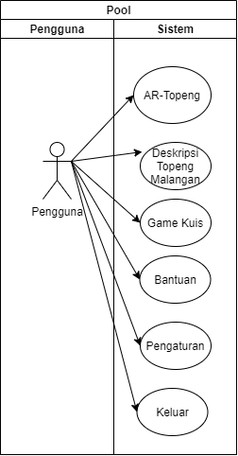

Gambar 3. 2. Usecase Diagram

3.2.2.2. Activity Diagram
Diagram Activity menggambarkan bentuk visual berisikan aktifitas dan tindakan. Berikut Activity Diagram dari Aplikasi ini: a. Activity Diagram membuka menu utama
Aktifitas ini dimana pengguna dapat memilih berbagai tombol di menu utama.

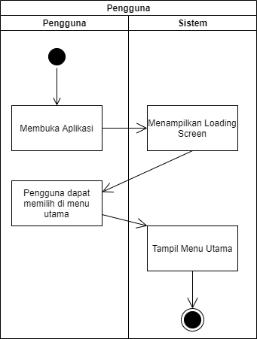
Gambar 3. 3. Activity Diagram Menu Utama

- AR-Topeng
Aktifitas ini dimana pengguna memilih menu untuk menapilkan objek tiga dimensi dari Topeng Malangan.

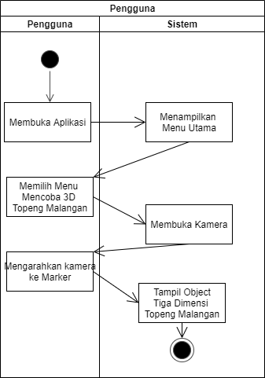
Gambar 3. 4. Activity Diagram AR-Topeng

- membuka Sekilas Topeng
Aktifitas diagram ini menampilkan menu yang berisikan informasi tentang Topeng Malangan secara singkat dan terdapat tombol menonton video yang langsung menuju sebuah video di youtube.

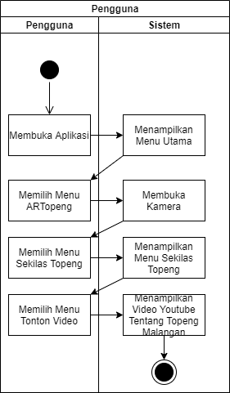
Gambar 3. 5. Activity Diagram Sekilas Topeng

- Deskripsi
Aktifitas diagram ini pengguna memilih menu Deskripsi untuk ingin mengetahui karakter atau informasi dari Topeng Malangan.

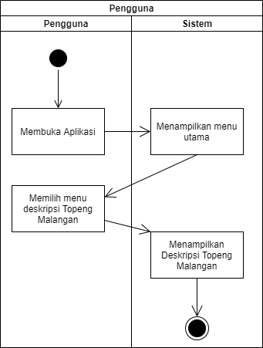
Gambar 3. 6. Activity Diagram Deskripsi Topeng

- Kuis
Aktifitas diagram kuis dimana pengguna memilih menu game kuis untuk bentuk visual diagram nya seperti berikut.

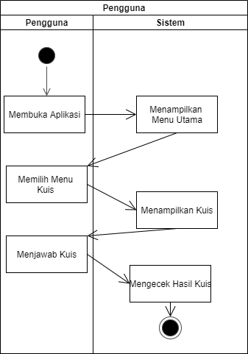

Gambar 3. 7. Activity Diagram kuis

- Bantuan
Aktifitasi dari diagram bantuan ini dimana ketika pengguna ingin memilih menu bantuan untuk memberikan panduan penggunaan aplikasi dan terdapat unduh marker untuk mendapatkan marker agar dapat menampilkan object tiga dimensi Topeng Malangan.

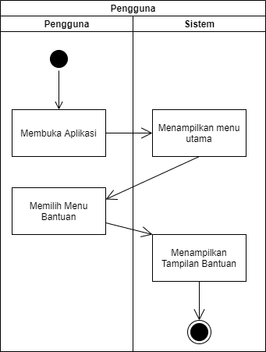
Gambar 3. 8. Activity Diagram Bantuan

- Acitivity Diagram Pengaturan
Aktifitas pada diagram ini pengguna dapat mengatur suara didalam aplikasi yang berisikan musik background dan suara tombol saat menekan tombol pengguna dapat mengatur sendiri.

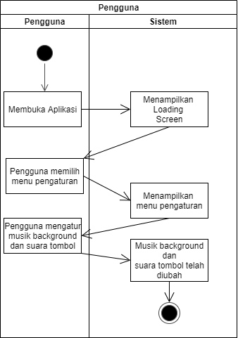
Gambar 3. 9. Activity Diagram Menu Pengaturan

- Acitivity Diagram Unduh Marker
Aktifitas pada diagaram ini yaitu pengguna ingin melakukan Unduh Marker.

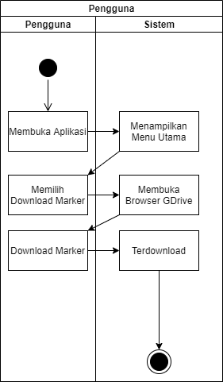
Gambar 3. 10.Activity Diagram Unduh Marker

- Activity Diagram Keluar
Aktifitas pada diagram ini yaitu pengguna ingin menutup aplikasi.

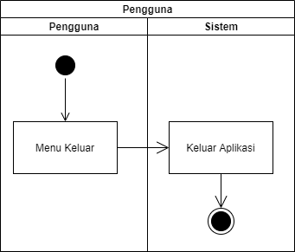
Gambar 3. 11. Activity Diagram keluar

3.2.2.3. Sequence Diagram
Sequence Diagram ialah sebuah kombinasi yang dinamis dengan berbeagai objek. Kegunaanya dari Sequence Diagram adalah sebuah rangkaian pesan yang akan dikrim ke salah satu objek agar bisa berinteraksi. Sebagai berikut Sequence Diagram dalam penelitian ini:
- Sequence Diagram Loading Screen
Pada Sequence Diagram ini dimana proses Loading Screen menuju Menu Utama.

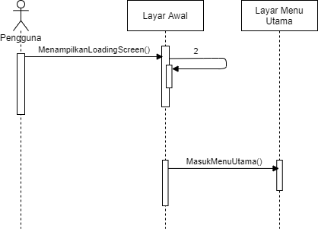
Gambar 3. 12. Sequence Diagram Loading Screen

- AR-Topeng
ini pengguna memilih sebuah sub menu untuk
membuka kamera agar memunculkan objek tiga dimensi Topeng Malangan.

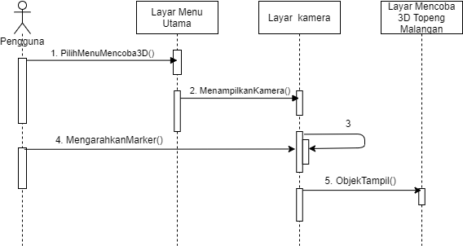
Gambar 3. 13. Sequence Diagram AR-Topeng

- Sequence Diagram pengguna deskripsi
Pada Sequence Diagram ini pengguna membuka sub menu Deskripsi dimana di dalam sub menu deskripsi terdapat deskripsi Topeng Malangan.

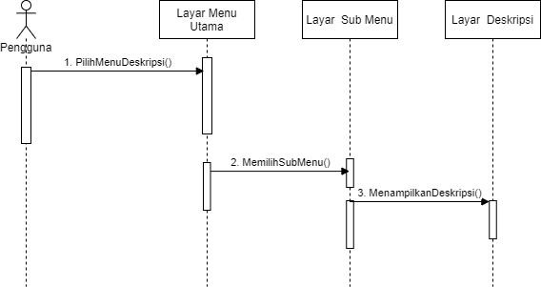
Gambar 3. 14. Sequence Diagram Deskripsi

- Download Marker
ini pengguna memilih sub menu untuk Download Marker bertujuan untuk membantu menampilkan objek tiga dimensi Topeng Malangan.

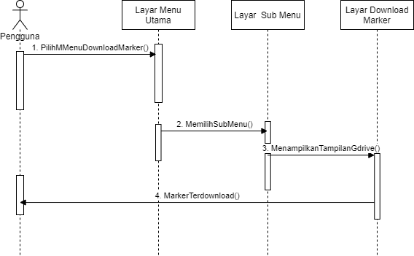
Gambar 3. 15. Sequence Diagram Download Marker

- Bantuan
ini pengguna membuka layar utama, setelahnya
membuka Layar Sub menu Bantuan untuk menampilkan panduan aplikasi dan terdapat unduh marker untuk mendapatkan file marker agar dapat menampilkan object tiga dimensi dari Topeng Malangan.

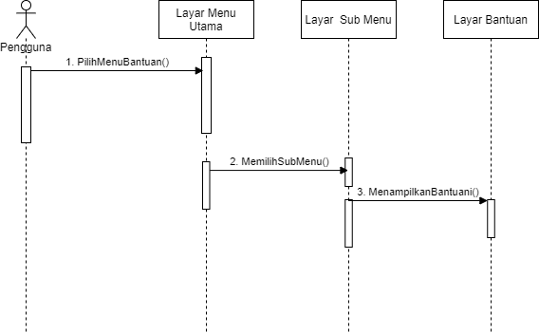

Gambar 3. 16. Sequence Diagram Bantuan

- Sekilas Topeng
ini pengguna memilih menu AR-Topeng untuk
membuka kamera setelah membuka kamera ada menu Sekilas Topeng Malang dimana akan menampilkan menu tentang informasi Topeng Malangan.

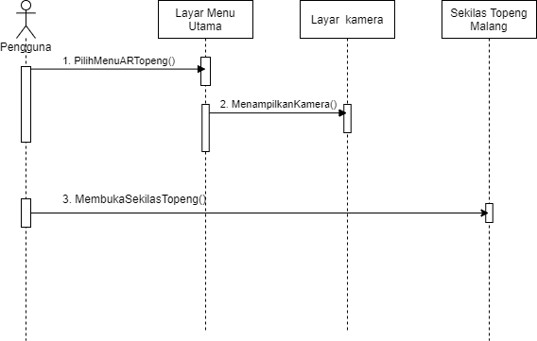
Gambar 3. 17. Sequence Diagram Sekilas Topeng

- Sequence Diagram kuis
Pada Sequence Diagram ini pengguna akan bermain sebuh game kuis dimana alur dari Sequence Diagram pengguna akan memasuki menu utama dan disitu terdapat sebuah tombola agar bisa memasuki sebua menu baru yaitu game kuis.

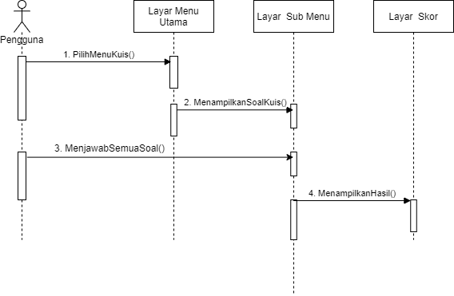

Gambar 3. 18. Sequence Diagram kuis

- Sequence Diagram pengaturan
Pada Sequence Diagram ini pengguna dapat mengatur suara didalam aplikasi berikut Sequence Diagram dari pengaturan.

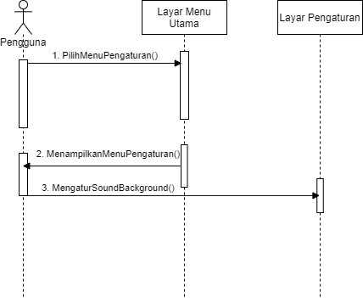
Gambar 3. 19. Sequence Diagram Pengaturan

- Sequence Diagram keluar aplikasi
Pada Sequence Diagram ini pengguna menginginkan keluar dari game.

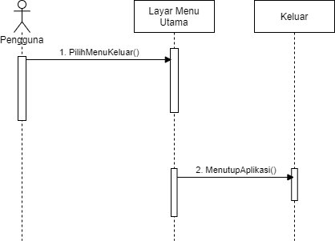

Gambar 3. 20. Sequence Diagram keluar

3.2.3 Perancangan User Interfaace / Mock-up aplikasi

3.2.4.1. Marker
Marker ini merupakan contoh yang digunakan yang berbentuk sebuah kartu untuk memunculkan sebuah objek tiga dimensi dari Topeng Malangan dimana marker ini akan dimasukan ke vuforia agar bisa dibaca oleh aplikasi yang dibuat berikut salah satu contoh marker yang digunakan:

a. Gunung Sari
Berikut bentuk contoh marker dari Gunung Sari.
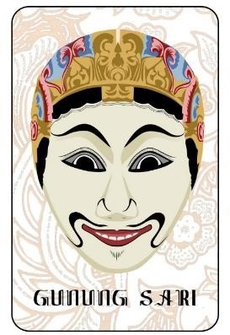
Gambar 3. 21. Marker Gunung Sari

b. Bapang
Berikut bentuk contoh marker dari Bapang.
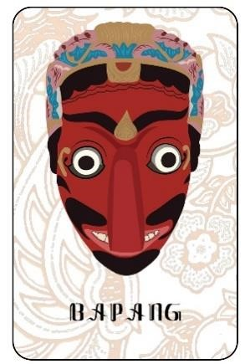
Gambar 3. 22. Marker Bapang

c. Panji Asmoro Bangun
Berikut bentuk contoh marker dari Panji Asmoro Bangun.
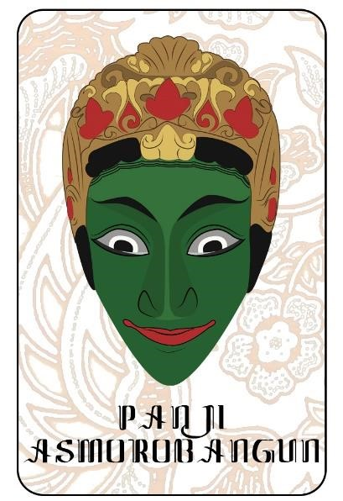
Gambar 3. 23. Panji Asmoro Bangun

3.2.4.2. Loading Screen
Pada layout ini aplikasi menampilkan loading screen jika telah selesai akan diarahkan ke menu utama.
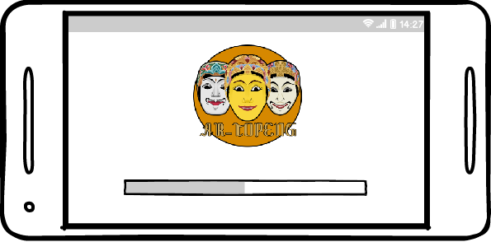

Gambar 3. 24. Loading Screen

3.2.4.3. Menu Utama
Pada UI ini merupakan menu utama dari aplikasi terdapat berbagai menu seperti AR-Topeng untuk membuka tampilan Augmented Reality, Deskripsi Topeng untuk memberikan sebuah informasi tentang Topeng Malangan apa saja yang ditampilkan,Unduh Marker untuk mengunduh marker, Game Kuis untuk memberika edukasi kepada pengguna, dan menu Bantuan untuk memberikan panduan aplikasi.
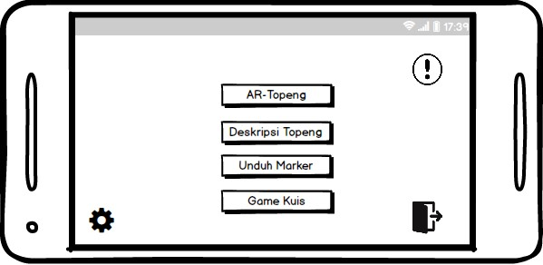
Gambar 3. 25. Menu Utama

3.2.4.4. Menu Bantuan
Pada menu bantuan terdapat panduan tentang penggunaan aplikasi dan juga terdapat unduh marker yang dimana pengguna disarankan mengunduh marker untuk menampilkan object Topeng Malangan di menu AR-Topeng. Marker tersebut bisa dicetak pengguna sendiri atau menggunakan media bantuan seperti handphone atau laptop sebagai alat bantu marker berikut isi dari Menu Bantuan:
- Tombol AR-Topeng berfungsi sebagai scanner marker yang akan menampilkan objek tiga dimensi Topeng Malangan.
- Tombol Deskripsi Topeng merupakan fitur untuk menampilkan deskripsi Topeng Malangan.
- Tombol dari Game Kuis merupakan fitur Game Kuis untuk membantu memberikan edukasi pada aplikasi.
- Tombol Bantuan sebagai panduan aplikasi.
- Dalam Menu Utama terdapat tombol Download Marker.
- Jika sudah menekan Download Marker akan diarahkan ke Google Drive untuk melakukan Download Marker.
- Jika sudah di Download Marker dapat diprint untuk memudahkan menampilkan objek tiga dimensidan juga dapat menggunakan dua handphone atau alat bantu yang lain agar dapat membantu menampilkan objek.
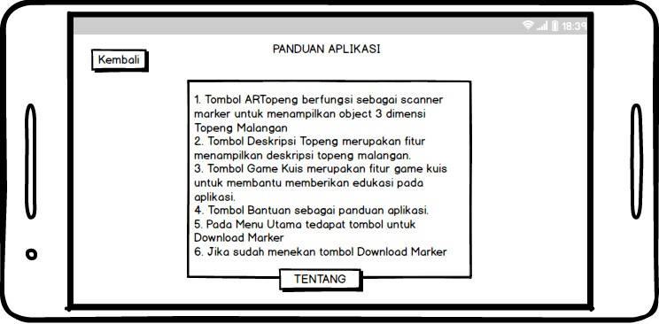
Gambar 3. 26. Menu Bantuan

3.2.4.5. Menu AR-Topeng
Pada menu ini akan membuka kamera dan akan melakukan scanner kartu marker yang sudah di download/unduh pada menu bantuan, setelah tampil objek tiga dimensi dari Topeng Malangan akan muncul nama dari Topeng Malangan tersebut, Deskripsi tentang topeng yang sudah di scanner maka akan muncul yang beriskina nama topeng, ciri khas, kepribadian dan asal usul dari topeng tersebut dan terdapat fitur dubbing untuk membantu pengguna ketika sedang tidak mau membaca atau malas membaca bisa menggunakan fitur tersebut, bisa melakukan rotate dan zoom, dan juga terdapat menu tambahan tentang sekilas topeng.
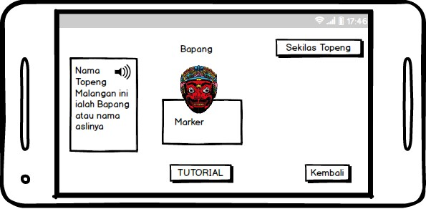

Gambar 3. 27. Menu Scane AR

3.2.4.6. Menu Sekilas Topeng
Pada menu sekilas topeng ini akan memberikan informasi mengenai Topeng Malangan dan juga terdapat video yang mengarah pada sebuah channel youtube yang memberikan penjelasan tentang Topeng Malangan.
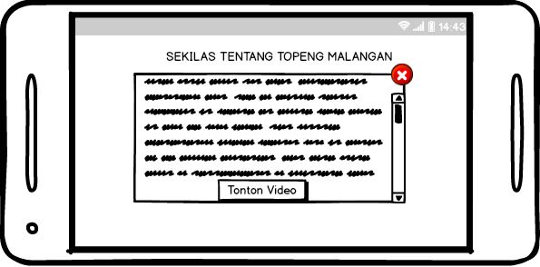
Gambar 3. 28. Menu Sekilas Topeng

3.2.4.7. Menu Kuis
Pada menu ini terddapat sebuah soal dan juga pilihan jawaban jika jawaban benar atau salah akan otomatis ke pertanyaan selanjutnya dan akan menampilkan animasi benar atau salah.
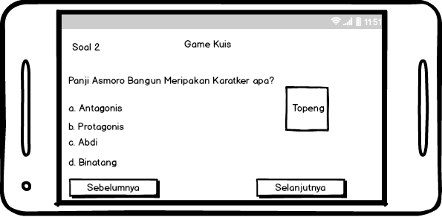
Gambar 3. 29. Menu Kuis

3.2.4.8. Menu Deskripsi
Pada menu ini memberikan sebuah informasi tentang Topeng Malangan seperti Panji Asmorobangun, Dewi Sekartaji, Gunung Sari, Ragil Kuning, Klono Sewandono, Patih Mangku Buto dan Bapang. Menu ini juga terdapat fitur suara untuk memberikan penjelasan Topeng Malangan agar tidak hanya membaca tetapi juga dapat mendengarkan penjelasan.
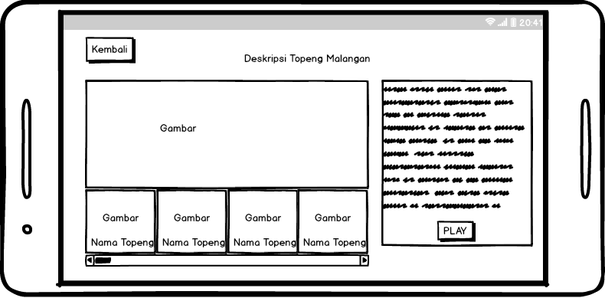

Gambar 3. 30. Menu Deskripsi

3.3. Rancangan Pengujian
Rancangan pengujian ini penulis mengguanakan pengujian blackbox dikarenakan penulis memfokuskan pada fungsional dari aplikasi yang sedang dikembangkan agar sesuai dengan rancangan awal. Rencana dalam pengujian ini dilakukan berdasarkan sebuah masukan sistem atau keluaran sistem yang telah di hasilkan oleh aplikasi yang dikembangkan, dimana memiliki tujuan untuk memastikan bahwa komponen tampilan dan button berfungsi sesuai rancangan awal. Pengujian menggunakan blackbox memiliki tujuan untuk mengetahui kesalahan sebagai berikut:
- Beberapa fungsi tidak sesuai rancangan atau hilang.
- Kesalahan pada tampilan yang tidak sesuai atau tidak responsive.
- Kesalahan kinerja pada sistem aplikasi yang sedang dikembangkan.

